* Quy trình sản suất tinh gon
* Ý tưởng
* Nhu cầu thực tế
* Yêu câu thực tế

Giới thiệu hệ thống

Yêu cầu hệ thống

Chức năng của hệ thống

* Kiến trúc sử dụng
* Vẽ lược đồ (**Use Case Model) mô tả hệ thống (dang nhap phan quen,)’’’**
* Vễ lược đồ active dinamic(cho chức năng gì)
* Đưa dữ liệu cân nặng lên sql
* Sequence Diagarm là bản vẽ mô tả sự tương tác của các đối tượng để tạo nên các chức năng của hệ thống(cho tung chuc nang gì?)(chức năng tiềm kiếm report)’’’’’
* Thiết kế cơ sỡ dữ liệu (nhiêm vụ của mỗi abanr)
* Sơ đồ phân quyền người dùng đăng nhập(nhiêm vụ của mỗi abanr)ok
* Cơ sở dữ liệu khác(gạo hay cái cua mình)???
* Giao diên
* Kết nối?
* Đưa đứ liệu như thế nào?(truy vấn)
* Quá trình làm như thế nào?
* Thử nghiệm và đánh giá

- triển khai

- hoạt đông

- đưa ra đánh giá

* Azure thêm phân mức giá

Bài toán đặt ra điều khiển he thong tư xa, thu thập dữ liệu lưu trữ tại dám mây giúp truy cập mọi noi trên thế giới

Lợi ích; quản lý thời gian bảo trì giúp giảm thời gian trong 1 trong 7 loại lãng phí trong sản xuất tinh gọn, thu thập dữ liệu của nguyên liệu và sản phẩm giúp quản lý lướng sản phẩm hợp lý tránh dư thừa trong sản suất(lãng phí)

1. **Tổng quan về hệ thống**
   1. **Mục tiêu của hệ thống**

Cho phép người dùng đăng nhập cho phép theo dõi hệ thống máy hoạt động đồng thời thu thập các đữ liệu máy từ đó đưa ra đánh giá cho việc bảo trì.

* Chức năng điều khiển: Kiểm soát các quy tình công nghiệp tại chỗ hoặc từ xa.
* Chức nằng giám sát: Tương tác trực tiếp với các thiết bị như cảm biến, van, máy bơm, động cơ và hơn thế nữa thông qua các phần mềm giao diện người – máy (HMI)
* Chức năng quản lý sản suất: Ghi lại sự kiện vào tệp nhật ký (log file), Theo dõi, thu thập và xử lý dữ liệu.

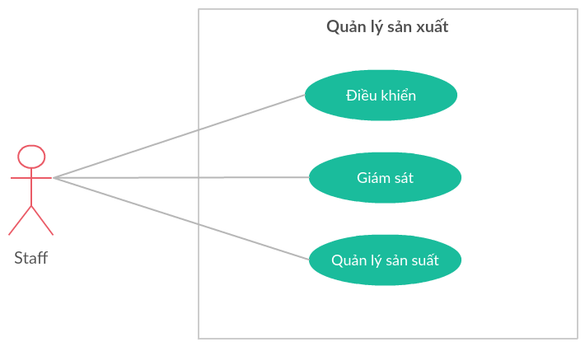

*Lược đồ use case hệ thống*

**1.2 Một số chức năng của hệ thống**

**1.2.1 Quản lý tài khoản phân quyền**

.

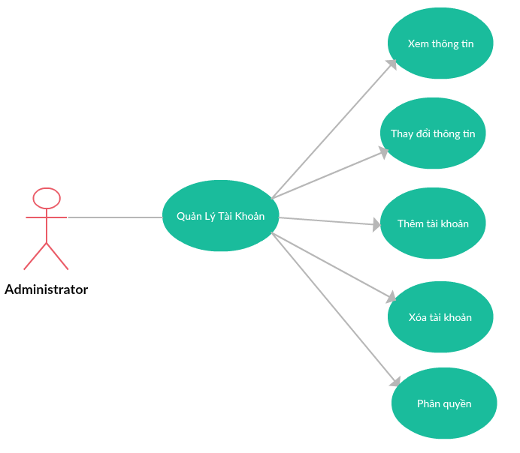

*User case quản lý tài khoản*

Chức năng cho phép quản trị viên có thể

+ xem cập nhập thông tin của các tài khoản

+ tạo tài khoản người dùng mới hoạc xóa tài

+ khoản thiết lập quyền truy cập của tài khoản.

**1.2.2 Chức tìm kiếm**

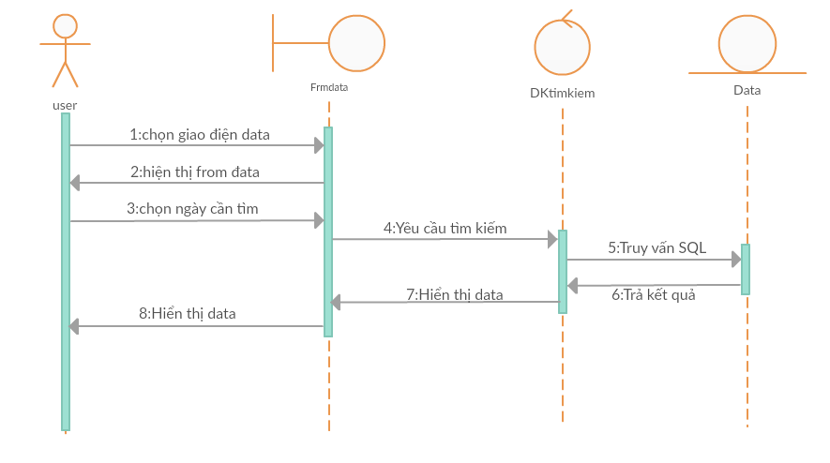

*Biểu đồ tuân tự cho chức năng tìm kiếm*

|  |  |
| --- | --- |
| Tên user case | Tìm kiếm |
| Tác nhân chính | user |
| Tiền điều kiện | Đăng nhập thành công |
| Đảm bảo thành công | Thu được dữ liệu máy |
| Kích hoạt | User chọn chức năng tìm kiếm |
| Chuỗi sự kiện chính:   1. user chọn hiển thi data. 2. hệ thống hiển thị from data. 3. user chọn thời gian cần tìm. 4. hiển thị kết quả tìm được. 5. thoát. | |
| Ngoại lệ:   1. không có dữ liệu cần tìm trong CSDL | |

**1.2.3 Chức năng report**

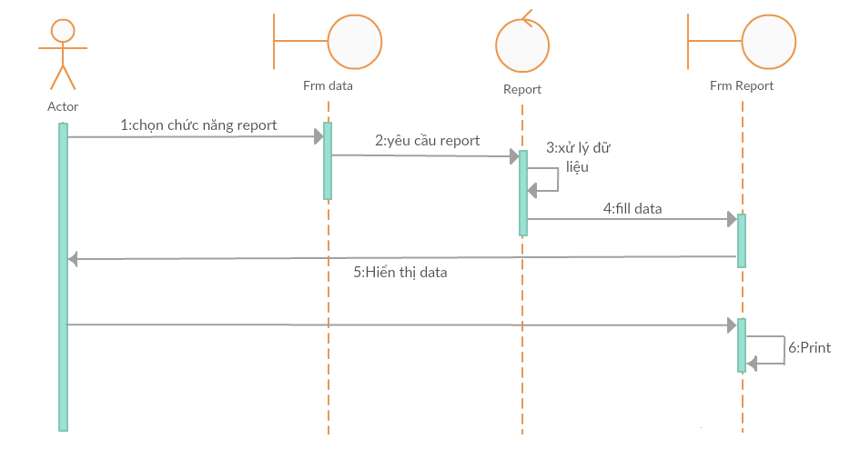

*Lược đồ tuần tự cho chức năng report*

|  |  |
| --- | --- |
| Tên user case | Report |
| Tác nhân chính | User |
| Tiền điều kiện | Sau khi thực hiện chức năng tìm kiếm |
| Đảm bảo thành công | Xuất báo cáo |
| Kích hoạt | User chọn chức năng report |
| Chuỗi sự kiện chính:   1. user kích hoạt chức năng report. 2. hệ thống hiện thị from báo cáo. 3. user thực hiện in báo cáo. 4. thoát. | |
| Ngoại lệ:   1. Chưa thực hiện tìm kiếm để lấy dữ liệu   1.a hệ thống yêu cầu thực hiện lại chức năng tìm kiếm  1.b user chọn chức năng report | |

**2.cơ sỡ dữ liệu**

**Bảng User**: bảng chứa tên người dùng user và password

|  |  |  |  |
| --- | --- | --- | --- |
| **STT** | **Tên trường** | **Kiểu đữ liệu** | **Mô tả** |
| 1 | id_user | Int | Khóa chính, mã tài khoản |
| 2 | name_user | String | Tên người dùng |
| 3 | user_name | String | Tên tài khoản |
| 4 | pass | String | Mật khẩu người dùng |

**Bảng tbl_permision_detail**: bảng sẽ chứa những quyền hạn cụ thể dành cho nhóm quyền hạn

|  |  |  |  |
| --- | --- | --- | --- |
| STT | Tên trường | Kiểu đữ liệu | Mô tả |
| 1 | id_pd | Int | Khóa chính, mã tên quyền hạn |
| 2 | name_action | String | Tên quyền hạn |
| 3 | code_action | String | Mã quyền hạn |
| 4 | id_per | Int | Mã tài khoản |

**Bảng tbl_permision**: bảng chứa nhóm quyền hạn

|  |  |  |  |
| --- | --- | --- | --- |
| STT | Tên trường | Kiểu đữ liệu | Mô tả |
| 1 | id_per | Int | Khóa chính, mã nhóm quyền hạn |
| 2 | name_per | String | nhóm quyền hạn |
| 3 | description | String | Mô tả nhóm quyền hạn |

**Bảng tbl_per_relationship**: là bảng lưu mối liên hệ giữa người dùng và nhóm quyền hạn. Mục đích của bảng này không phải là để một người dùng có nhiều nhóm quyền mà để không phải truy vấn lại bảng user chứa thông tin nhạy cảm như username và password.

|  |  |  |  |
| --- | --- | --- | --- |
| STT | Tên trương | Kiểu đữ liệu | Mô tả |
| 1 | id_rel | Int | Khóa chính |
| 2 | id_user_rel | Int | Mã tài khoản |
| 3 | id_per_rel | Int | Mã nhóm người |
| 4 | suspended | Bit | acctive |

**Lược đồ mô tả mối quan hệ**

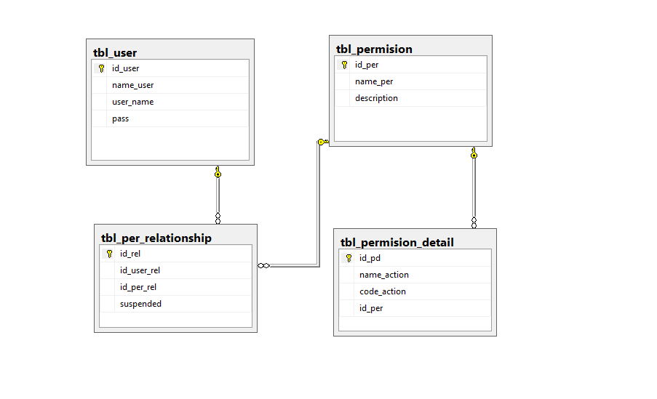

**Bảng Line**: chứa thông tin của một dây chuyền

|  |  |  |  |
| --- | --- | --- | --- |
| STT | Tên trường | Kiểu dữ liệu | Mô tả |
| 1 | Id | Int | Mã lô |
| 2 | LotNumber | Int | Số lô |
| 3 | StartTime | datetime | Thời gian bắt đầu |
| 4 | EndTime | datetime | Thời gian kết thúc |
| 5 | Name_Material | Nvarchar | Tên nguyên liệu |
| 7 | Name_Product_1 | Nvarchar |  |
| 8 | Name_Product_2 | Nvarchar |  |
| 9 | Name_Product_3 | Nvarchar | Tên sản phẩm |
| 10 | Name_Product_4 | Nvarchar |  |
| 11 | Name_Product_5 | Nvarchar |  |
| 12 | Batching_Material | Float | lô nguyên liệu |
| 13 | Batching_Product_1 | Float |  |
| 14 | Batching_Product_2 | Float | Lô sản phẩm |
| 15 | Batching_Product_3 | Float |  |
| 16 | Batching_Product_4 | Float |  |
| 17 | Batching_Product_5 | Float |  |
| 18 | V_Material | Float | Cân nguyên liệu |
| 19 | V_Product_1 | Float |  |
| 20 | V_Product_2 | Float |  |
| 21 | V_Product_3 | Float | Cân sản phẩm |
| 22 | V_Product_4 | Float |  |
| 23 | V_Product_5 | Float |  |
| 24 | SumTimeRunLot | Float | Tổng thời gian chạy |
| 25 | Energy | Float | Công suất |
| 26 | Note | nvarchar | Ghi chú |

**Bảng Session:** chứa thông tin của chi tiết do người giám sát nhập vào thuận tiện cho viêc báo cáo.

|  |  |  |  |
| --- | --- | --- | --- |
| STT | Tên trường | Kiểu đữ liệu | Mô tả |
| 1 | Id | Int | Mã lô |
| 2 | LotNumber | Int | Số lô |
| 3 | StartTime | Datetime | Thời gian bắt đầu |
| 4 | EndTime | Datetime | Thời gian kết thúc |
| 5 | Line_1 | Int |  |
| 6 | Line_2 | Int |  |
| 7 | Line_3 | Int | Line chạy |
| 8 | Line_4 | Int |  |
| 9 | Line_5 | Int |  |
| 10 | SumTimeRunLot | Float | Thời gian chạy |
| 11 | Bui | Float |  |
| 12 | Buibui | Float |  |
| 13 | San | Float |  |
| 14 | Buibuikho | Float | Các loại sản phẩm |
| 15 | Buibuiuot | Float |  |
| 16 | Tạpchat | Flaot |  |
| 17 | Gaohong | Flaot |  |
| 18 | Energy | Float | Công suất |
| 19 | Note | Nvarchar | Ghi chú |

**Bảng machine: chứa thông tin trạng thái máy cho điện thoại**

|  |  |  |  |
| --- | --- | --- | --- |
| STT | Tên trường | Kiểu dữ liệu | Mô tả |
| 1 | Id | Int | Khóa chính |
| 2 | MAY | Nvarchar(50) | Tên máy |
| 3 | Trang_thai | Nvarchar(50) | Trạng thái máy |
| 4 | Dong_dien | Float | Đòng điện |
| 5 | Thoi_gian_chay | Float | Thời gian chạy |
| 6 | Thoi_gian_BH | Glaot | Bảo hành |

**3.Thử nghiệm và đánh giá**

**3.1 Một số ảnh chụp màng hình của chương trình**

**-** Giao diện chính

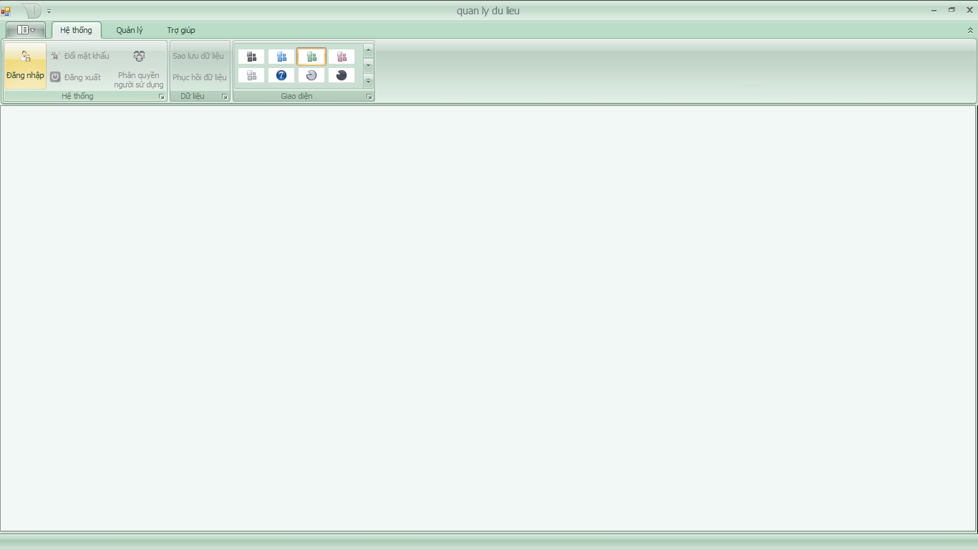

- Giao diện dăng nhập

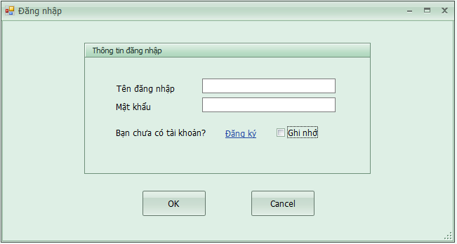

- Giao diện phân quyền

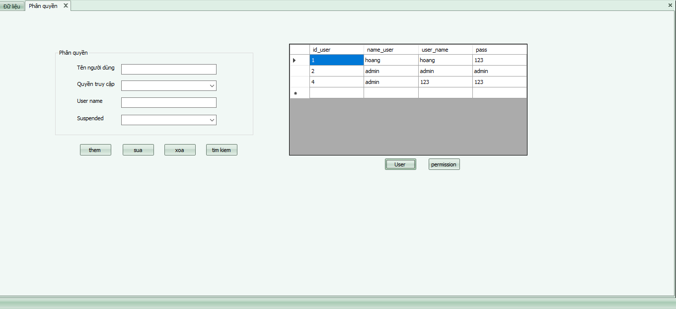

Giao diện data

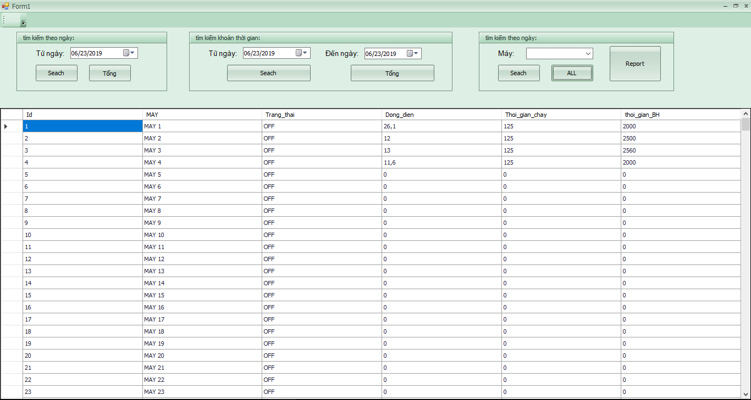

Giao diện fo rm report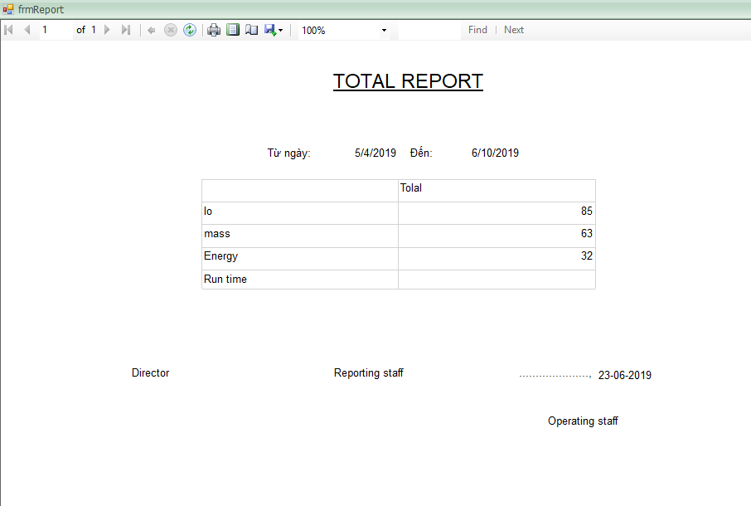

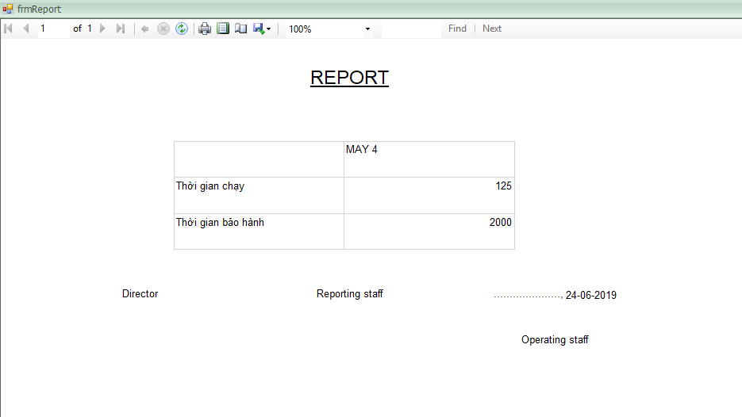

**Kết quả tóm tắt:**

Cho phép người dùng có tài khoảng có thể đăng nhập vào hệ thống và sử dụng hệ thống với một số chức năng: điều khiển và giám sát quảng lý dữ liệu tạo report

ứng dụng C# và các công cụ Azure để lập trình.

Áp dụng được phương pháp và công nghệ hiện đại để ứng dụng vào thực tế.

Tuy nhiên việt lấy dữ liệu được đặt tại server, đôi khi đường truyền internet không ổn định.